**眼睛和眼镜**

1.下图中，可用于矫正近视眼的透镜是（ ）

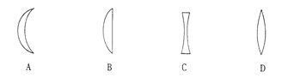

2.眼睛能够看清物体，正确的说法是（ ）

A．物体的像成在视网膜上 B．物体的像成在视网膜前

C．物体的像成在视网膜后 D．眼睛要能发出光线

3.张凤拿着爷爷的眼镜靠近“早餐饼干”的包装盒，看到了如下图的情景，下列说法正确的是（ ）

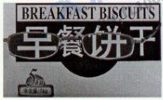

A．该镜片是凸透镜，对光有会聚作用，可用来矫正远视眼

B．该镜片是凹透镜，对光有发散作用，可用来矫正近视眼

C．他爷爷是近视眼，不戴眼镜看远处物体时，像成在视网膜后

D．他爷爷是远视眼，不戴眼镜看近处物体时，像成在视网膜前

4.如下所示的四幅图，有的能够说明近视眼或远视眼的成像原理，有的给出了近视眼或远视眼的矫正方法。下列判断正确的是（ ）

A．图①能够说明远视眼的成像原理，图③给出了远视眼的矫正方法

B．图②能够说明远视眼的成像原理，图④给出了远视眼的矫正方法

C．图①能够说明近视眼的成像原理，图③给出了近视眼的矫正方法

D．图④能够说明近视眼的成像原理，图②给出了近视眼的矫正方法

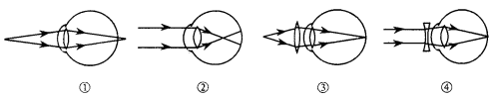

5.下列关于近视眼及其矫正原理图正确的是（ ）

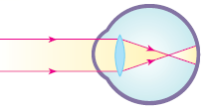 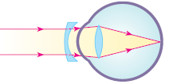 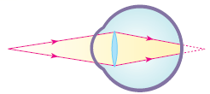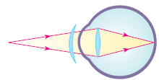

甲 乙 丙 丁

A．甲 乙 B．甲 丙 C．乙 丙 D．丙 丁

6.张凤的妈妈发现他自从上了初中以后，看书时眼睛与书的距离比正常情况越来越近了，出现这种情况的原因与矫正方法是（ ）

A．已患上近视眼，需要佩戴用凸透镜制成的眼镜

B．已患上近视眼，需要佩戴用凹透镜制成的眼镜

C．已患上远视眼，需要佩戴用凸透镜制成的眼镜

D．已患上远视眼，需要佩戴用凹透镜制成的眼镜

7.如图所示，下列光学现象及其解释正确的是（ ）

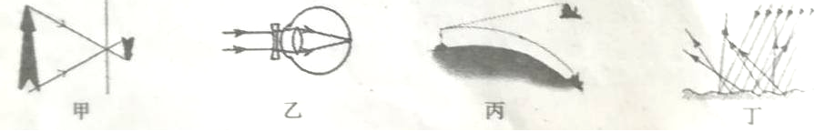

A．图甲中，小孔成的是倒立的虚像

B．图乙中，人配戴的凹透镜可以矫正远视眼

C．图内中，海市蜃楼是由于光的折射现象形成的

D．图丁中，漫反射的光线杂乱无章不循光的反射定律

8.如下图所示，表示近视眼矫正的是（ ）

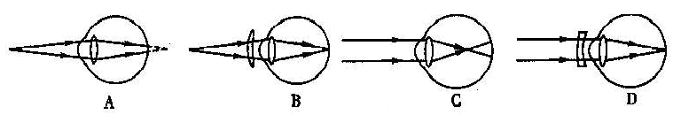

9．张凤佩戴200度的远视眼镜来矫正视力，针对这一情况，下列说法正确得是（ ）

A．远视眼镜的镜片是凹透镜

B．远视眼镜的镜片是凸透镜

C．他的眼镜可以使光线发散

D．他的眼镜镜片可以成正立缩小的实像

10．如下图所示，将凸透镜看作是眼睛的晶状体，光屏看作是眼睛的视网膜，烛焰看作是被眼睛观察的物体。拿一个近视眼镜给“眼睛”戴上，光屏上出现烛焰清晰的像，而拿走近视眼镜则烛焰的像变得模糊。在拿走近视眼镜后，为了能在光屏上重新得到清晰的像，下列操作可行的是（ ）

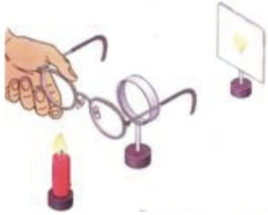

A．将蜡烛远离凸透镜 B．将光屏远离凸透镜

C．将光屏靠近凸透镜 D．将光屏和蜡烛同时远离凸透镜

11. 眼球的结构类似于　 （选填“照相机”、“幻灯机”或“放大镜”），把来自外界物体的光会聚在视网膜上形成物体　 　（选填“倒立”或”正立”）的像，小明同学由于不注意用眼卫生，形成了近视眼，应当戴　 　镜进行矫正。

12.每年6月6日是全国“爱眼日”，图中表示近视眼的是 图（选填“甲”或“乙”），近视眼应佩戴 透镜制成的眼镜进行矫正。

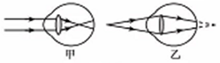

13.如图是张凤看远处物体时，眼球成像情况的示意图。由图可知，小红是 （选填“近视眼”或“远视眼”），为了能正常学习和生活，需要佩戴 （选填“凸透镜”或“凹透镜”）。

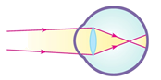

14.产生远视眼的原因是：晶状体太薄，折光能力太 ，或眼球在前后方向上 ，近处物体透过晶状体所成的像在视网膜的 ，所以看不清近处物体，应该佩戴 镜矫正。

15.人进入老年后，眼睛睫状体对晶状体的调节能力减弱，太远、太近的物体都看不清楚。近视远视一体眼镜（双光镜）可以解决这个问题，戴上这种眼镜，透过下半部分可以看清书上文字，透过上半部分镜片可以看清远处景物。由此可知，近视远视一体眼镜下半部分

是 透镜，上半部分镜片对光具有 （选填“会聚”或“发散”）作用。

16.张凤同学是近视眼，自习课上他戴上眼镜看书。如果摘下眼镜，要想还能够看清书上的字迹，他应将书 眼睛（选填“靠近”或“远离”），书上的字在视网膜上成 立的像。

17.用老花镜的镜片看近处书上的字，看到的像是 像；若用它看远处的树，适当移动镜片直至看到清晰的像，则看到的像是 像（选填“实”或“虚”）。

18.用照相机拍照时，人到镜头的距离应远 镜头的焦距（选填“大于”或“小于”）。而人的眼球也好像一架照相机，晶状体和角膜的共同作用相当于一个 透镜，外界物体在视网膜上所成的像是 （选项“正立”或“倒立”）的实像。

19. 通常把透镜焦距的倒数叫做透镜焦度，用*Φ*表示，即*Φ=*1*/f*。平常说的眼镜片的度数，就是镜片的透镜焦度乘100的值，凸透镜的度数为正数，凹透镜的度数为负数。一块-400度的眼镜片，它的焦度是 ，焦距是 。

20.如下图所示是人眼球的成像原理图，晶状体相当于一个凸透镜，视网膜相当于光屏。则：当物体在很远的地方时，物体成像在视网膜上。当物体靠近人眼时，若晶状体的焦距不变，则它的像将会落在视网膜 _（选填“前”、“上”或“后”）而导致看不清物体。但实际上，人眼在由远到近地观察物体时，晶状体的焦距会 （选填“变大”、“不变”或“变小”），所以人们还是能清晰地观察到物体。

